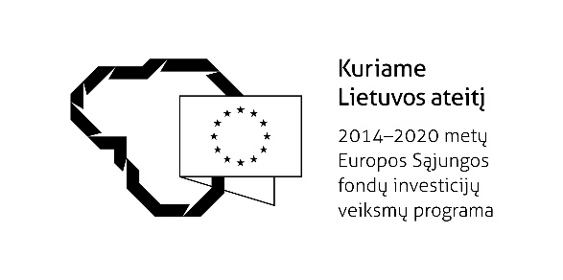

Pradedamas įgyvendinti projektas „Jonavos, Kėdainių ir Raseinių rajonų savivaldybes jungiančių trasų ir maršrutų informacinės infrastruktūros plėtra“

Jonavos rajono, Kėdainių rajono, Raseinių rajono savivaldybių administracijos ir Viešoji įstaiga Kauno regiono plėtros agentūra pradeda įgyvendinti projektą „Jonavos, Kėdainių ir Raseinių rajonų savivaldybes jungiančių trasų ir maršrutų informacinės infrastruktūros plėtra“ Nr. 05.4.1-LVPA-R-821-21-0002, kuris finansuojamas pagal 2014-2020 m. Europos Sąjungos fondų investicijų veiksmų programos 5 prioriteto „Aplinkosauga, gamtos išteklių darnus naudojimas ir prisitaikymas prie klimato kaitos“ įgyvendinimo priemonę Nr. 05.4.1-LVPA-R-821 „Savivaldybes jungiančių turizmo trasų ir turizmo maršrutų informacinės infrastruktūros plėtra“
Pagrindinis projekto tikslas – suprojektuoti ir įrengti ženklinimo infrastruktūrą (369 vnt.), skirtą informuoti ir žymėti lankytinas vietas, esančias Jonavos, Kėdainių ir Raseinių rajonų savivaldybes jungiančiame turizmo maršrute.
Projekto metu bus pagaminti ir įrengti 194 infrastruktūros objektai, nurodantys lankytinų objektų kryptį, 148 infrastruktūros objektai, informuojantys apie lankytiną objektą, 27 infrastruktūros objektai, informuojantys apie savivaldybes jungiantį maršrutą, vietovę, pagrindinius čia esančius objektus. Šių priemonių įgyvendinimas pagerins informavimą apie lankytinus objektus savivaldybėje, padės turistams lengviau rasti norimus objektus, padidins domėjimąsi kultūros, gamtos paveldo objektais, prisidės prie darnios turizmo informacinės ir ženklinimo sistemos sukūrimo, paskatins atvykstamąjį turizmą, turės įtakos vietos smulkaus ir vidutinio verslo vystymuisi.
Projekto trukmė – 24 mėn. Projekto biudžetas – 318.071,64 Eur, iš jų ES finansavimo lėšos – 270.360,89 Eur.
Kėdainių rajono savivaldybė | Jonavos rajono savivaldybė | Raseinių rajono savivaldybė
